京都歴史教育者協議会 ２０１２年４月例会のご案内

【テーマ】「原発・放射能と生命・生活」

【日時】４月２１日(土) １７時から１９時
※通常と例会の時間帯が異なりますので、ご注意ください。
【場所】同志社大学今出川キャンパス クローバーハウス(教職員会館)２Ｆ会議室
→烏丸今出川の交差点を東へ。同志社大学の木造の門をくぐって、すぐ右にある２階建ての建物の２階です。
【報告】市川章人さん（京都府立桂高校・北嵯峨高校非常勤講師）
- 京都大学理学部（原子物理学専攻）卒業後、定年退職まで京都府立高校で理科を教える。退職後も府立高校で授業をしつつ、「３・１１」以来数多くの講演に走り回る日々を送っている。科学教育研究協議会、全国到達度評価研究会等の会員。
【報告者の思い】「われらは、全世界の国民が、ひとしく恐怖と欠乏から免かれ、平和のうちに生存する権利を有することを確認する。」（日本国憲法前文）この宣言を踏みにじる未曾有の原発災害が、世界唯一の被爆国で起きて1年余り。政府は、福島第一原発がいまだ危機的事態にあるにもかかわらず「冷温停止」と称して危機を脱したかのようにいつわり、かつ、事故の解明もできない段階で、「政治的に判断する」と定期点検中原発の再稼働に躍起になっています。
また、文科省は小・中で安全神話を“布教”してきた『エネルギー副読本』が事故で破綻したら、新たな『放射線副読本』を小・中・高に配布して、姿を変えた安全神話教育を押し付けてきました。新副読本は、原発事故と被害の実相は全く述べず、放射線の危険性を隠したまま、自然放射線や医療用放射線などが身の回りにあることを強調して、放射線に慣れさせ受け入れさせようとしています。詐術的な手法で、放射能汚染と生涯向き合わされる子どもたちに間違った知識をもたせて、無防備のまま危険な世界に放り込もうとする犯罪的な副読本です。
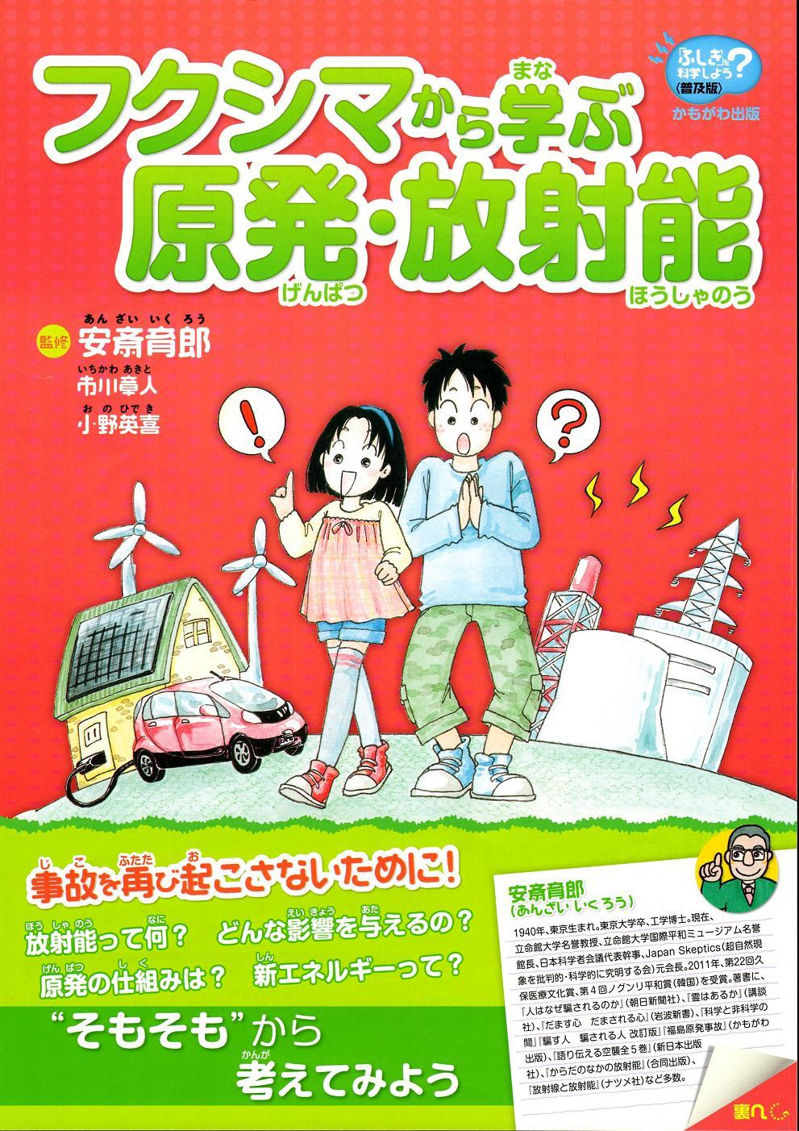
教育に携わる私たちの果たすべき役割は重大ですが、原発・放射能の知識は、教師も含め誰も学ぶ機会がありませんでした。しかし、情報操作とウソで推進してきた原発ですから、真実を伝えるだけで子どもたちは賢明な判断・批判をします。原発の社会的な面の理解も極めて重要ですが、そのためにも自然科学的知識が不可欠です。皆さんのお役にたてるように努力します。
■内容（多いので、詳しく話す時間のない箇所は資料で）
事故はなぜ起きたか／核分裂がすべての災いのもと／特に危険な若狭原発群／放射線被害の特徴／環境や食品の汚染／電気が足りてもなぜ原発なのか／再生可能エネルギー／“服毒本”の問題点／原発と核戦略
※写真は、子どもが読め、大人・教師の役にも立つように願って市川さんらが書かれた本です。
かもがわ出版 定価 本体１６００円＋税 会場で割引販売をします。ぜひお求めください。
＜問い合わせ先＞立命館宇治高校（℡０７７４－４１－３０００）気付 森口 等

